# ЛАБОРАТОРНАЯ РАБОТА 1. ИНТЕРАКТИВНАЯ РАБОТА В СИСТЕМЕ. ПОЛЬЗОВАТЕЛЬСКАЯ УЧЕТНАЯ ЗАПИСЬ ............... 3

*Упражнение 1.1. Загрузка операционной системы. Вход в систему.................................................... 3*

*Упражнение 1.2. Виртуальные терминалы ...................................................................................................... 3*

*Упражнение 1.3. Завершение сеанса ................................................................................................................. 4*

*Упражнение 1.4. Команды для получения информации о системе и работающих*

*пользователях ............................................................................................................................................................... 4*

*Упражнение 1.5. Редактирование командной строки командного интерпретатора bash и*

*история команд ............................................................................................................................................................. 5*

*Упражнение 1.6. Свойства пользовательской учетной записи .............................................................. 5*

## ЛАБОРАТОРНАЯ РАБОТА 2. РАБОТА СО СПРАВОЧНЫМИ СИСТЕМАМИ ............................................................................... 7

*Упражнение 2.1. Страницы электронного руководства UNIX ................................................................. 7*

*Упражнение 2.2. Встроенная справка командного интерпретатора bash ......................................... 8*

# ЛАБОРАТОРНАЯ РАБОТА 3. ПОЛЬЗОВАТЕЛЬСКИЕ И ГРУППОВЫЕ УЧЕТНЫЕ ЗАПИСИ. ПОЛЬЗОВАТЕЛЬСКИЕ ПРОФИЛИ

## ................................................................................................................................................................................................ 10

*Упражнение 3.1. Создание учетных записей пользователя и группы .............................................. 10*

*Упражнение 3.2. Тестирование созданной учетной записи пользователя ..................................... 10*

*Упражнение 3.3. Изменение и тестирование политики учетной записи пользователя ............ 11*

*Упражнение 3.4. Настройка общесистемного профиля пользователей ........................................... 12*

*Упражнение 3.5. Общение между пользователями вычислительной системы ............................. 13*

## ЛАБОРАТОРНАЯ РАБОТА 4. ДЕЛЕГИРОВАНИЕ ПОЛНОМОЧИЙ ........................................................................................... 14

*Упражнение 4.1. Изменение контекста пользователя .............................................................................. 14*

*Упражнение 4.2. Передача полных полномочий администратора ...................................................... 14*

*Упражнение 4.3. Передача ограниченных полномочий администратора........................................ 14*

ЛАБОРАТОРНАЯ РАБОТА 5. ПОЛЬЗОВАТЕЛЬСКОЕ ОКРУЖЕНИЕ. ПОЛЬЗОВАТЕЛЬСКИЙ ПРОФИЛЬ ............................... 16 *Упражнение 5.1. Переменные окружения. Переменные командного интерпретатора ............. 16*

*Упражнение 5.2. Конфигурационные файлы пользовательского окружения.*

*Пользовательский профиль .................................................................................................................................. 17*

## ЛАБОРАТОРНАЯ РАБОТА 6. ФАЙЛЫ И ФАЙЛОВАЯ СИСТЕМА UNIX ................................................................................. 19

*Упражнение 6.1. Изучение структуры файловой системы ..................................................................... 19*

*Упражнение 6.2. Типы файлов ............................................................................................................................ 19*

*Упражнение 6.3. Манипулирование объектами дерева каталогов UNIX ......................................... 20*

*Упражнение 6.4. Поиск файлов .......................................................................................................................... 21*

*Упражнение 6.5. Операции с файловыми системами ............................................................................... 22*

# ЛАБОРАТОРНАЯ РАБОТА 7. ВЛАДЕЛЬЦЫ И ПРАВА ДОСТУПА ОБЪЕКТОВ ФАЙЛОВОЙ СИСТЕМЫ UNIX ....................... 24

*Упражнение 7.1. Владельцы файлов ................................................................................................................ 24*

*Упражнение 7.2. Права доступа к объектам файловой системы UNIX ............................................. 24*

## ЛАБОРАТОРНАЯ РАБОТА 8. ИНСТРУМЕНТАЛЬНЫЕ СРЕДСТВА UNIX ............................................................................... 26

*Упражнение 8.1. Упаковщики и архиваторы UNIX ..................................................................................... 26*

*Упражнение 8.2. Подсистема периодического выполнения заданий ................................................ 27*

## ЛАБОРАТОРНАЯ РАБОТА 9. УСТАНОВКА ПРОГРАММНОГО ОБЕСПЕЧЕНИЯ ....................................................................... 29

*Упражнение 9.1. Управление пакетами программного обеспечения ................................................ 29*

*Пользуйтесь только менеджероми пакетов dpkg ........................................................................................ 29*

*Упражнение 9.2. Управление зависимостями пакетов программного обеспечения ................... 30*

*Пользуйтесь только менеджерамими зависимостей пакетов apt или yum ..................................... 30*

## ЛАБОРАТОРНАЯ РАБОТА 10. ЗАПУСК И ОСТАНОВ СИСТЕМНЫХ СЛУЖБ .......................................................................... 31

*Упражнение 10.1. Этапы начальной загрузки ............................................................................................. 31*

*Упражнение 10.2. Уровни исполнения системы .......................................................................................... 31*

*Упражнение 10.3. Командные файлы начальной загрузки.................................................................... 32*

*Упражнение 10.4. Перезагрузка и останов системы ................................................................................. 33*

# ЛАБОРАТОРНАЯ РАБОТА 11. ДИСКОВЫЕ НАКОПИТЕЛИ: БАЗОВЫЕ ТОМА, НАБОРЫ ТОМОВ И ДИНАМИЧЕСКИЕ ТОМА

## ................................................................................................................................................................................................ 34

*Упражнение 11.1. Специальные файлы устройств дисковых накопителей ................................... 34*

*Упражнение 12.2. Создание программных наборов томов (RAID-массивов) ................................. 34*

*Упражнение 12.3. Создание динамических томов ..................................................................................... 35*

## ЛАБОРАТОРНАЯ РАБОТА 13. ДЕРЕВО КАТАЛОГОВ И ФАЙЛОВЫЕ СИСТЕМЫ ................................................................... 36

*Упражнение 13.1. Создание файловых систем ............................................................................................ 36*

*Упражнение 13.2. Монтирование файловых систем ................................................................................. 37*

*Упражнение 13.3. Проверка целостности внешних файловых систем. ............................................ 38*

## ЛАБОРАТОРНАЯ РАБОТА 14. КВОТИРОВАНИЕ РЕСУРСОВ ФАЙЛОВЫХ СИСТЕМ .............................................................. 39

*Упражнение 14.1. Активизация системы дискового квотирования .................................................... 39*

*Упражнение 14.2. Настройка дисковых квот для пользователей и групп ...................................... 39* ЛАБОРАТОРНАЯ РАБОТА 15. СИСТЕМА X WINDOW .......................................................................................................... 41 *Упражнение 15.1. Создание собственного настольного окружения .................................................. 41*

*Упражнение 15.2. Настройка настольного окружения Xfce ................................................................... 42*

*Упражнение 15.3. Графический вход в систему .......................................................................................... 42*

**Лабораторная работа 1. Интерактивная работа в системе. Пользовательская учетная запись**

# Упражнение 1.1. Загрузка операционной системы. Вход в систему

1. Включите компьютер.
2. В приглашении загрузчика выбора операционной системы выберите Linux.
3. Проследите за сообщениями системы, выдаваемыми в процессе загрузки. Появление приглашения к вводу имени пользователя, означает окончание процесса загрузки системы.
4. Зафиксируйте приглашение к вводу имени пользователя и расшифруйте его составляющие:



*Debian GNU/Linux 9 debian tty1 – заставка операционной системы, где tty1 – имя текущего виртуального терминала (имя специального файла устройства терминального драйвера)*

*debian login: - приглашение к вводу учётной записи*

1. В приглашении к вводу имени пользователя введите имя учетной записи **user**.
2. Зафиксируйте приглашение к вводу пароля и расшифруйте его составляющие:

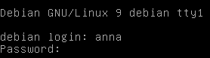

*Password: - приглашение к вводу пароля*

1. В приглашении к вводу пароля введите **password**. В случае правильного ввода имени пользователя и пароля появится приглашение к вводу команд.
2. Зафиксируйте появившиеся сообщения и приглашение к вводу команд и расшифруйте его составляющие: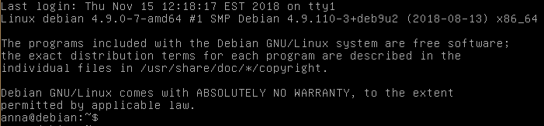

*anna – имя пользоввателя*

*debian – имя хоста*

*~ - условное имя домашнего каталога пользователя*

*$ - приглашение для ввода команд обычным пользователем (для root - #)*

# Упражнение 1.2. Виртуальные терминалы

1. Используя клавиши **Alt+Fx**, **Alt+←**, **Alt+→** переключитесь и войдите в систему на 2-ом, 4-ом и 6-ом терминале.
2. Зафиксируйте появляющееся сообщение от системы: 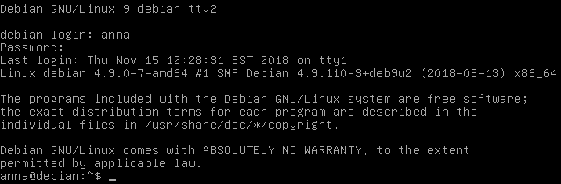

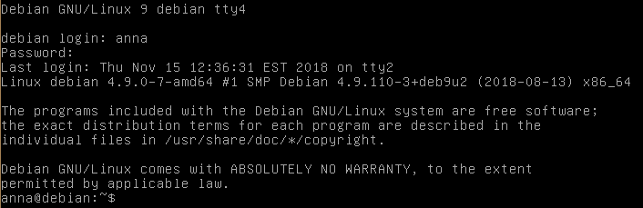

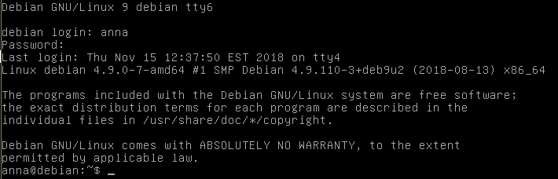

1. Проследите за появившимися приглашениями к вводу команд.
2. При помощи команды **tty**, получите и зафиксируйте информацию о 2-ом, 4-ом и 6-ом виртуальном терминале соответственно:







1. Вернитесь на терминал #1.
2. При помощи команды **clear** очистите терминал, проследите за реакцией системы.

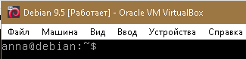

# Упражнение 1.3. Завершение сеанса

1. Последовательно переключаясь между виртуальными терминалами, завершите сеанс работы с системой на терминалах, на которых вы входили в систему, при помощи команд **exit**, **logout**, либо используя комбинацию клавиш **^D**.
2. Проследите за соответствующей реакцией системы.

# Упражнение 1.4. Команды для получения информации о системе и работающих пользователях

1. При помощи следующих команд: **whoami**, **id**, **users**, **who**, **w**, **date**, **cal**, **uname**, **uptime** получите информацию о системе и пользователях и зафиксируйте ее:

1. имя текущего пользователя:



1. его идентификаторы UID, GID и идентификаторы вторичных групп:

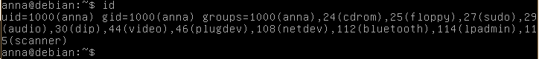

1. количество и имена пользователей, работающих в системе, их терминалы, время работы в системе и время входа в систему, выполняемые команды:

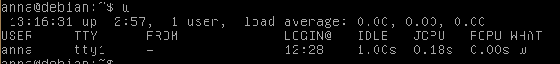

d. системная дата и время:



1. календарь текущего месяца:

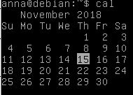

1. версия операционной системы компьютера:



1. время работы операционной системы от момента запуска и нагрузку на операционную систему:



# Упражнение 1.5. Редактирование командной строки командного интерпретатора bash и история команд

1. Используя клавиши ↑**,** ↓ просмотрите историю вводимых ранее команд.
2. Используя клавиши **←**, **→**, **Del**, **BackSpace**, **^H**, **^?**, **^U** потренируйтесь редактировать вводимую команду.
3. Начните набирать любую известную вам команду (первые несколько букв), воспользуйтесь клавишей **Tab** для автоматического завершения ввода команды.
4. При помощи команды: **history** получите историю ранее вводимых команд и зафиксируйте три последние:

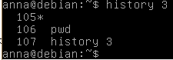

1. Повторите любую ранее вводимую команду при помощи ссылки на ее номер: **!n**, где **n** - номер введенной ранее команды.

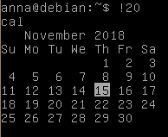

# Упражнение 1.6. Свойства пользовательской учетной записи

1. При помощи команды: **passwd** измените пароль учетной записи. Зафиксируйте появляющиеся сообщения:

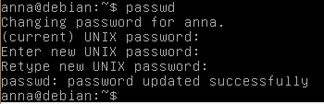

1. При помощи команды: **finger** посмотрите и зафиксируйте информацию о свойствах учетных записей user и суперпользователя соответственно:

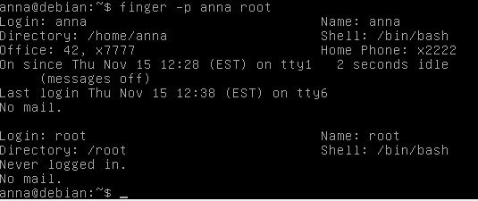

1. При помощи команды: **chfn** измените содержание информационного свойства (GECOS) учетной записи user. Зафиксируйте появляющиеся сообщения:

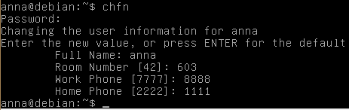

1. При помощи команды: **chsh** измените начальный командный интерпретатор учетной записи user. Зафиксируйте появляющиеся сообщения:

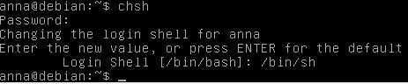

1. Посмотрите и зафиксируйте изменения в свойствах учетной записи user:

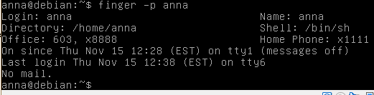

1. Завершите сеанс работы пользователя в системе и заново войдите в систему, проследите за изменениями, произошедшими вследствие смены начального командного интерпретатора:

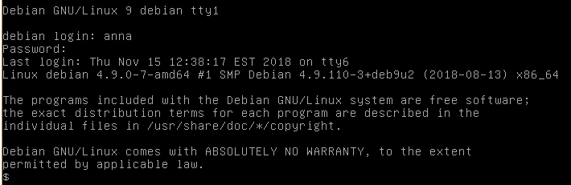

Лабораторная работа зачтена:

Дата:

Подпись преподавателя:

**Лабораторная работа 2. Работа со справочными системами**

# Упражнение 2.1. Страницы электронного руководства UNIX

1. При помощи команды: **man** man ознакомтесь со справкой по команде **man**. Зафиксируйте назначение команды **man**:

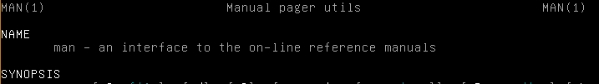

1. Страницы руководства выводятся на терминал постранично при помощи программы постраничной разбивки (PAGER). Вызовите встроенную справку по программе постраничной разбивки с помощью клавиши **h**. Ознакомьтесь с основами работы со справочной системой и зафиксируйте основные комбинации клавиш, используемые для навигации и поиска в справочной системе, а именно:
   1. клавиши построчного и постраничного листания вверх и вниз:

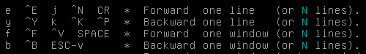

* 1. клавишу выхода из справочной системы:



* 1. клавиши поиска информации в странице руководства:

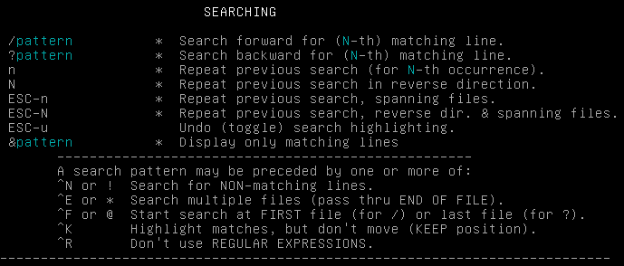

* 1. клавиши повторения предыдущего поиска:



1. При помощи клавиш поиска и повторения поиска найдите на текущей странице все появления слова **page**, зафиксируйте использованные сочетания клавиш:

/\bpage\b

n

N

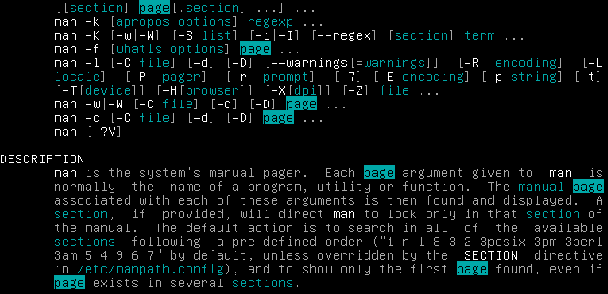

1. При помощи команды: **man** <номер раздела> **intro** ознакомьтесь с назначением всех восьми разделов справочной системы. Зафиксируйте их назначение:

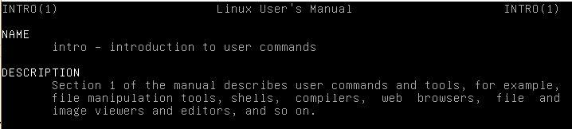

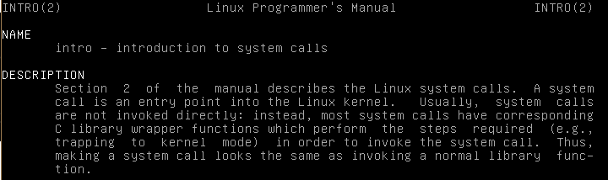

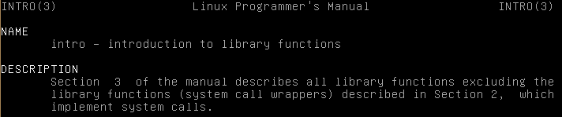

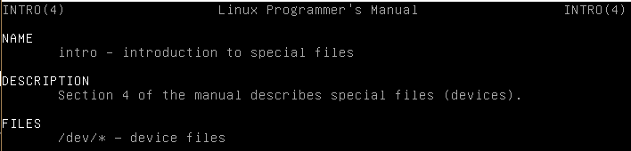

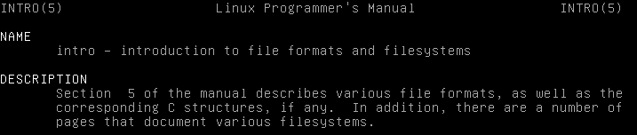

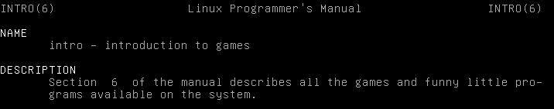

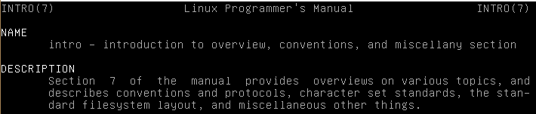

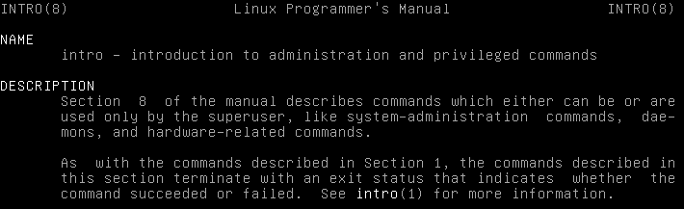

1. При помощи команды: **whatis** получите краткую справку по всем известным вам командам. Зафиксируйте и расшифруйте составляющие нескольких описаний команд:

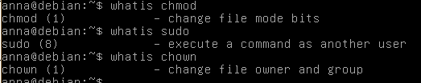

chmod - изменение режима доступа к файлам

sudo - «подменить [пользователя](https://ru.wikipedia.org/wiki/%D0%9F%D0%BE%D0%BB%D1%8C%D0%B7%D0%BE%D0%B2%D0%B0%D1%82%D0%B5%D0%BB%D1%8C) и выполнить»

chown – назначение владельца и группы для файлов и директорий

1. При помощи команды: **apropos** воспользуйтесь контекстным поиском справочной информации по любому ключевому слову. Зафиксируйте и расшифруйте составляющие нескольких найденных ссылок:

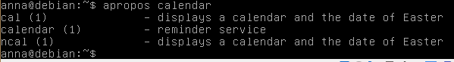

# Упражнение 2.2. Встроенная справка командного интерпретатора bash

1. При помощи команды: **help** help ознакомьтесь со справкой по команде **help**. Зафиксируйте назначение команды **help**:

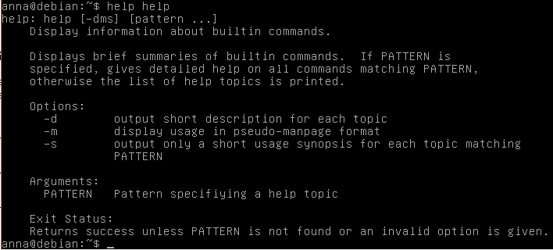

1. При помощи команды: **help** выведите список встроенных команд **bash**.
2. Посмотрите встроенную справку по командам: **cd**, **history**, **logout**, **pwd**. Зафиксируйте назначение этих команд:

help cd | less

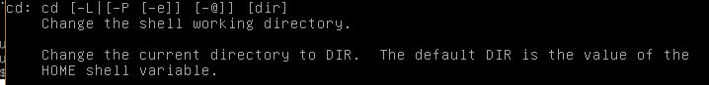

help history | less

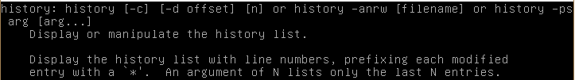

help logout | less

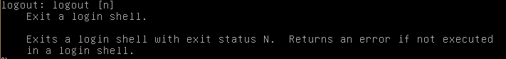

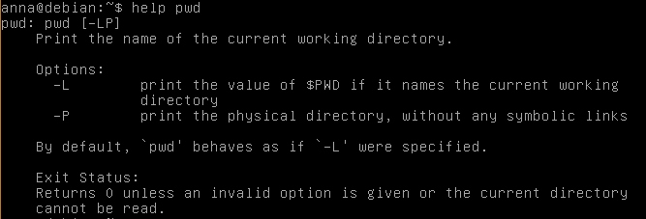

Лабораторная работа зачтена:

Дата:

Подпись преподавателя:

**Лабораторная работа 3. Пользовательские и групповые учетные записи. Пользовательские профили**

# Упражнение 3.1. Создание учетных записей пользователя и группы

1. Создайте пользовательскую учетную запись **vinnie**. Зафиксируйте команду и поведение системы при создании пользовательской учетной записи:

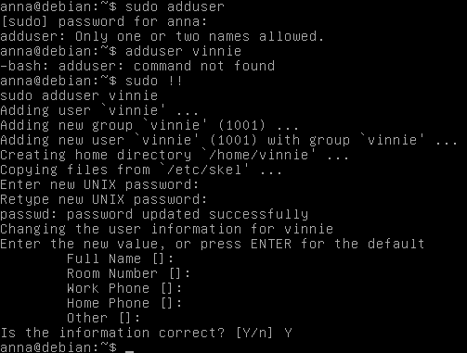

1. Задайте пользовательскую информацию (GECOS) для учетной записи **vinnie**:

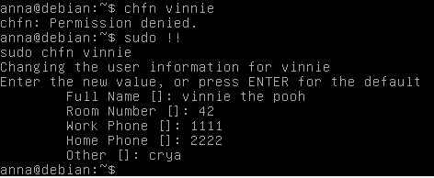

1. Задайте начальный пароль (по вашему усмотрению) для учетной записи **vinnie**:

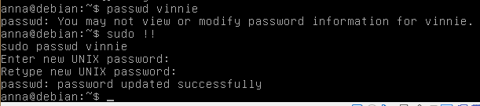

1. Создайте групповую учетную запись **vgroup**:

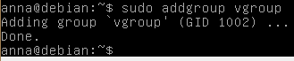

1. Включите пользователя **vinnie** в группу **vgroup**:



# Упражнение 3.2. Тестирование созданной учетной записи пользователя

1. Войдите в систему под учетной записью **vinnie**.
2. Зафиксируйте значения идентификаторов UID, GIDs полученного пользователя:



1. Измените начальный интерпретатор пользователя на **csh**:

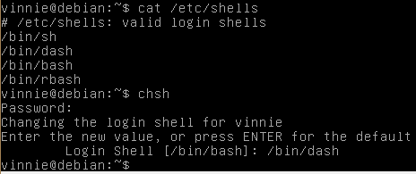

1. Выйдите из системы и войдите в систему под учетной записью **vinnie**, проследите за изменениями:

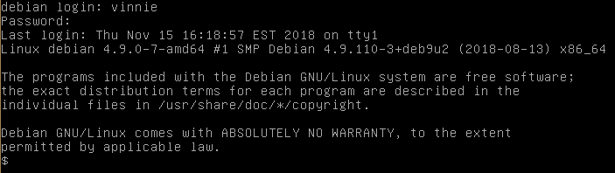

1. Измените начальный интерпретатор пользователя **vinnie** на **bash**:

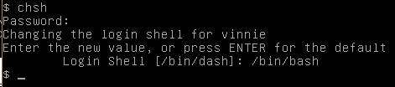

# Упражнение 3.3. Изменение и тестирование политики учетной записи пользователя

1. Задайте следующую политику учетной записи **vinnie**:
   1. Минимальное время действия пароля: **0 дней**
   2. Максимальное время действия пароля: **10 дней**
   3. Дата последней смены пароля: **по умолчанию**
   4. Количество дней, за которое, до окончания срока действия пароля, предупреждается пользователь: **7 дней**
   5. Количество дней после окончания срока действия пароля, в течение которого разрешено пользоваться учетной записью: **3 дня**
   6. Время истечения учетной записи пользователя: **31 декабря 1969 года (никогда не истекает)**

1. Задайте дату последней смены пароля учетной записи vinnie: **6 дней назад**. (Пароль пользователя еще не истек, но напоминание уже работает):

1. Войдите в систему под учетной записью vinnie. Проследите за сообщением от системы:

1. Задайте дату последней смены пароля учетной записи vinnie: **11 дней назад**. (Пароль пользователя уже истек, но еще разрешено пользоваться учетной записью):

1. Войдите в систему под учетной записью vinnie. Проследите за сообщением от системы:

1. Задайте дату последней смены пароля учетной записи vinnie: **14 дней назад**. (Пароль пользователя уже истек, и уже не разрешено пользоваться учетной записью):

1. Войдите в систему под учетной записью vinnie. Проследите за сообщением от системы:

1. Задайте политику учетной записи пользователя vinnie так, чтобы пароль не истекал никогда:

# Упражнение 3.4. Настройка общесистемного профиля пользователей

1. Измените общесистемный профиль для интерпретатора bash так, чтобы:
   1. при каждом входе в систему производился вывод информации о текущих работающих пользователях и времени работы системы, прошедшего от ее запуска
   2. первичное приглашение командного интерпретатора (значение переменной PS1)

1. Выйдите из системы и войдите в систему, проследите за изменениями

# Упражнение 3.5. Общение между пользователями вычислительной системы

1. Переключитесь и войдите в систему на свободном виртуальном терминале, воспользовавашись учетной записью vinnie. Вернитесь на терминал пользователя user.
2. При помощи команды **write** пошлите различные сообщения (завершая ввод каждого сообщения управляющим символом **^D** - символом завершения ввода) пользователю vinnie, проследите за появляющимися на терминале пользователя vinnie сообщениями:

1. При помощи команды **mesg** отключите возможность приема сообщений пользователем vinnie. Попробуйте послать сообщения пользователю vinnie, проследите за появляющимися сообщениями:

1. При помощи команды **wall** пошлите сообщение всем пользователям сразу (завершая ввод каждого сообщения управляющим символом **^D** - символом завершения ввода), проследите за появляющимися сообщениями:

Лабораторная работа зачтена:

Дата:

Подпись преподавателя:

**Лабораторная работа 4. Делегирование полномочий**

# Упражнение 4.1. Изменение контекста пользователя

1. При помощи команды: **su** измените контекст текущего пользователя user на контекст пользователя vinnie, и зафиксируйте его идентификаторы UID, GID и идентификаторы вторичных групп:

1. При помощи команды: **exit** вернитесь в контекст текущего пользователя user, убедитесь в этом, проверив его идентификаторы UID, GID и идентификаторы вторичных групп:

# Упражнение 4.2. Передача полных полномочий администратора

1. Осуществите передачу ПОЛНЫХ полномочий администратора **root** пользователю **user**:

1. Заблокируйте интерактивный вход для учетной записи **root**:

# Упражнение 4.3. Передача ограниченных полномочий администратора

1. Создайте пользовательскую учетную запись **netadmin**.
2. Осуществите передачу полномочий администратора **root** пользователю **netadmin** для выполнения команд **/sbin/iptables**, **/sbin/ifconfig**, **/sbin/ip**, **/bin/netstat**, **/sbin/route** и редактирования файла **/etc/network/interfaces**:

1. Проверьте корректность делегирования полномочий, попытавшись выполнить неразрешенные пользователю **netadmin** команды от лица администратора:

Лабораторная работа зачтена:

Дата:

Подпись преподавателя:

**Лабораторная работа 5. Пользовательское окружение. Пользовательский профиль**

# Упражнение 5.1. Переменные окружения. Переменные командного интерпретатора

1. Посмотрите значение переменных окружения с помощью команды **env**. Зафиксируйте значения переменных окружения PATH, LANG, TERM:

1. Установите в переменную окружения PATH пустое значение.
2. Проследите за реакцией различных команд (**date**, **man**, ...). Зафиксируйте произошедшие изменения:

1. Восстановите старое значение переменной окружения PATH.
2. Установите в переменную окружения LANG значение любого языка в формате **язык_[СТРАНА.[кодировка]]**.
3. Проследите за реакцией различных команд (**date**, **man**, ...). Зафиксируйте произошедшие изменения:

1. Восстановите старое значение переменной окружения LANG.
2. Установите в переменную окружения TERM значение **vt100**.
3. Проследите за реакцией различных команд (**mcedit**, **man**, ...). Зафиксируйте произошедшие изменения:

1. Восстановите старое значение переменной окружения TERM.
2. Посмотрите значение внутренних переменных командного интерпретатора **bash** с помощью команды **set**. Зафиксируйте значение переменной PS1:

1. Установите во внутреннюю переменную PS1 любое значение.
2. Проследите за реакцией командного интерпретатора. Зафиксируйте произошедшие изменения:

# Упражнение 5.2. Конфигурационные файлы пользовательского окружения. Пользовательский профиль

1. Создайте файл .plan в домашнем каталоге пользователя. Запишите в него любую информацию.
2. При помощи команды **finger** посмотрите и зафиксируйте изменения в свойствах пользователя user:

1. Отредактируйте файл .i18n в домашнем каталоге пользователя. Запишите в него команду присвоения в переменной окружения LANG значение любого языка в формате **язык_[СТРАНА.[кодировка]]**:

1. Завершите сеанс пользователя. Войдите в систему с использованием учетной записи user.
2. Проследите за реакцией различных команд (**date**, **man**, ...). Зафиксируйте произошедшие изменения:

1. Отредактируйте файл .bash_profile в домашнем каталоге пользователя. Запишите в него команду установки в переменную PS1 собственного cтрокового значения для приглашения командного интерпретатора:

1. Завершите сеанс пользователя. Войдите в систему с использованием учетной записи user.
2. Проследите за реакцией командного интерпретатора. Зафиксируйте произошедшие изменения:

Лабораторная работа зачтена:

Дата:

Подпись преподавателя:

**Лабораторная работа 6. Файлы и файловая система UNIX**

# Упражнение 6.1. Изучение структуры файловой системы

1. При помощи следующих команд: **pwd**, **cd**, **ls** отработайте основные операции навигации в файловой системе:

1. Перейдите в корневой каталог.
2. Спускаясь по дереву каталогов, пройдитесь по основным каталогам и подкаталогам, и ознакомьтесь с их содержанием.
3. Зафиксируйте структуру иерархии файловой системы и назначение основных каталогов:

# Упражнение 6.2. Типы файлов

1. Для экземпляров различных типов файлов:
   1. обычный файл (/etc/fstab, /bin/bash, /usr/bin/apropos)
   2. каталог (/tmp)
   3. специальный файл устройства (/dev/sda, /dev/tty1)
   4. именованный канал (/dev/initctl или /run/systemd/initctl/fifo)
   5. сокет (/dev/log или /run/systemd/journal/dev-log)
   6. символическая ссылка (/dev/cdrom)
2. Запишите особенности отображения различных типов файлов командой **ls** **-l**:

1. Используя команды: **stat**, **file** исследуйте метаданные и содержимое различных типов файлов (из Шаг 1):

# Упражнение 6.3. Манипулирование объектами дерева каталогов UNIX

1. При помощи следующих команд: **touch**, **mkdir**, **rmdir**, **cp**, **mv**, **rm**, **ln**, **mkfifo**, **mknod** отработайте основные операции работы с файловой системой, зафиксируйте полученные результаты:

1. перейдите в домашний каталог пользователя:

1. получите информацию о текущем рабочем каталоге:

1. получите информацию о содержимом текущего каталога:

1. создайте новый подкаталог subdir в текущем каталоге:

e. перейдите в него:

1. создайте в данном подкаталоге новый файл myfirstfile:

1. создайте мягкую symblink и жесткую hardlink ссылки на него:

1. переместите и/или скопируйте файл myfirstfile в вышележащий каталог:

i. удалите оставшиеся файлы:

j. перейдите в вышележащий каталог и удалите созданный вами подкаталог subdir и файл myfirstfile:

1. создайте именованный канал myfifo:

1. создайте образ оптического диска, находящийся в накопителе /dev/cdrom:

# Упражнение 6.4. Поиск файлов

1. При помощи следующих команд: **find**, **whereis**, **which** отработайте основные операции поиска файлов, зафиксируйте полученные результаты:

1. найдите в каталоге /usr все файлы размером больше 800Кb

1. найдите информацию о всех исполняемых файлах, страницах руководства и исходных текстах программы **ls**

1. найдите информацию о местоположении программ **bash**, **passwd**, **chsh**, **chfn**, **finger**

# Упражнение 6.5. Операции с файловыми системами

1. При помощи следующих команд: **mount**, **umount**:

a. примонтируйте файловую систему находящуюся оптическом диске, в каталог /mnt, проследите за сообщениями:

b. размонтируйте находящуюся на дискете файловую систему, примонированную в каталог /mnt, и проследите за сообщениями:

1. При помощи следующих команд: **du**, **df** подсчитайте:
   1. место, занимаемое на диске домашнего каталога пользователя:

* 1. место, занимаемое на диске каталогом /tmp

* 1. размер корневой файловой системы

* 1. размер файловой системы оптического диска

* 1. свободное место, оставшееся на корневой файловой системе

Лабораторная работа зачтена:

Дата:

Подпись преподавателя:

**Лабораторная работа 7. Владельцы и права доступа объектов файловой системы UNIX**

# Упражнение 7.1. Владельцы файлов

1. Зафиксируйте права доступа к файлу и владельцев файлов из Шаг 1 упр. 6.2, лаб. 6:

1. При помощи команд: **chown**, **chgrp** попробуйте подарить файлы из домашнего каталога пользователя user пользователю vinnie, группе root. Зафиксируйте реакцию системы:

# Упражнение 7.2. Права доступа к объектам файловой системы UNIX

1. Создайте новый файл newfile. Зафиксируйте права доступа к файлу и владельцев полученного файла:

1. При помощи команды: **umask**:

a. просмотрите и зафиксируйте значение реверсной маски прав доступа по умолчанию для вновь создаваемых файлов

b. установите значение реверсной маски прав доступа по умолчанию в 000. Создайте файл defaultfile. Зафиксируйте права доступа к файлу и владельцев полученного файла:

c. установите значение реверсной маски прав доступа по умолчанию в 777. Создайте файл maskedfile. Зафиксируйте права доступа к файлу и владельцев полученного файла:

1. При помощи команды: **chmod** отработайте основные операции изменения владельцев и прав доступа к файлам:
   1. создайте в домашнем каталоге файл privatefile и установите права доступа rw- ---

---:

* 1. создайте в домашнем каталоге файл publicfile и установите права доступа rw- r- r--:

c. создайте в домашнем каталоге новый каталог groupsubdir и установите права доступа rw- r-- ---:

d. создайте в домашнем каталоге новый каталог publicdir и установите права доступа rw- rw- rw-:

Лабораторная работа зачтена:

Дата:

Подпись преподавателя:

**Лабораторная работа 8. Инструментальные средства UNIX**

# Упражнение 8.1. Упаковщики и архиваторы UNIX

1. При помощи команд упаковки **compress**, **uncompress**, **gzip**, **gunzip**, **bzip2, lzma** упакуйте один и тот же файл (например, **/usr/share/dict/american-english**, скопировав предварительно в домашний каталог) несколько раз. Сравните скорость и качество упаковки

1. При помощи команды архивации **tar** выполните несколько операций архивирования:

a. создайте архив dotfiles.tar содержащий файлы .bashrc, .bash_profile, .bash_history, сравните размер архива и суммарный размер файлов:

b. разархивируйте полученный архив dotfiles.tar в каталог dotfiles, сравните атрибуты (разрешения, владельцев, время создания) исходных файлов, и файлов из архива:

c. создайте упакованный архив (непосредственно командой **tar**) dotfiles.tar.gz, сравните его размер с размером неупакованного архива dotfiles.tar и суммарным размером файлов архива:

d. разархивируйте упакованный архив dotfiles.tar.gz в каталог dotfiles-:

# Упражнение 8.2. Подсистема периодического выполнения заданий

1. При помощи команды **crontab**:
   1. установите периодическое (с шаблоном времени выполнения каждые пять минут) задание для создания упакованного архива в домашнем каталоге с именем autoarchive-backup.tgz, содержимого которого включает весь домашний каталог пользователя:

* 1. удостоверьтесь, что периодическое задание создано, проследите за сообщениями:

* 1. дождитесь времени выполнения периодического задания, удостоверьтесь в корректности его периодического выполнения:

* 1. удалите установленное периодическое задание, проследите за сообщениями:

* 1. удостоверьтесь, что периодическое задание удалено, проследите за изменениями:

1. Настройте подсистему периодического выполнения заданий так, чтобы:

a. ежедневно в 2 часа утра выполнялась резервная копия **баз данных пользовательских учетных записей**, с помещением сжатого архива c названием users-<дата создания резервной копии>.tar.gz в поддиректорию backup домашней директории суперпользователя;

b. ежедневно в 3 часа утра выполнялся поиск и удаление **старых** (возрастом более недели) архивов **баз данных пользовательских учетных записей**, в поддиректории backup, домашней директории суперпользователя.

c. Путем перевода текущего времени в системе, проверьте корректность выполнения настроенных заданий.

Лабораторная работа зачтена:

Дата:

Подпись преподавателя:

**Лабораторная работа 9. Установка программного обеспечения**

# Упражнение 9.1. Управление пакетами программного обеспечения

**Пользуйтесь только менеджероми пакетов dpkg**

1. Получите список установленного программного обеспечения в системе:

1. Получите расширенную информацию о пакетах **подсистемы** **печати** (ключевое слово - cups, **C**ommon **U**NIX **P**rinting **S**ystem) и **подсистемы журнализации событий**

(ключевые слова - sysklog, rsyslog):

1. Загрузите из соотвествующего репозитария на сервере **mirror.yandex.ru** пакет(ы) с документацией по ядру операционной системы и установите их в систему:

1. Получите список файлов, находящихся в установленном (в предыдущем пункте) пакете, удостоверьтесь в присутствии перечисленных файлов в системе:

1. Удалите пакет архиватора **zip** из системы:

# Упражнение 9.2. Управление зависимостями пакетов программного обеспечения

**Пользуйтесь только менеджерамими зависимостей пакетов apt или yum**

1. Подключите соотвествующий сетевой репозитарий пакетов с сервера mirror.yandex.ru к системе управления зависимостями и обновите локальную базу данных репозитария:

1. Инсталлируйте пакет **архиватора zip** в систему:

1. Установите пакет терминального мультиплексора **screen** в систему:

1. Проведите обновление всех пакетов до последних версий:

Лабораторная работа зачтена:

Дата:

Подпись преподавателя:

**Лабораторная работа 10. Запуск и останов системных служб**

# Упражнение 10.1. Этапы начальной загрузки

1. Загрузите операционную систему Linux, убрав параметр **quite** из параметров загрузчика.
2. Проследите за загрузкой и инициализацией модулей ядра, монтированием корневой и других файловой систем, запуском прародителя процессов init и служб операционной системы:

1. Ознакомьтесь с конфигурацией прародителя процессов init и организацией сценариев запуска системы. Отметьте текущий уровень исполнения системы (при загрузке по умолчанию) и конфигурационные файлы, участвующие в загрузке на этом уровне исполнения:

# Упражнение 10.2. Уровни исполнения системы

1. Загрузите операционную систему в однопользовательском (single) уровне исполнения.

1. Завершите сеанс однопользовательского режима работы. Проследите за реакцией системы:

1. Переведите систему на первый уровень исполнения. Проследите за реакцией системы:

1. Возвратите систему на уровень исполнения по умолчанию. Проследите за реакцией системы:

# Упражнение 10.3. Командные файлы начальной загрузки

1. Ознакомьтесь с командными сценариями начальной загрузки /etc/init.d/rc, /etc/init.d/rcS и зафиксируйте смысл основных действий, выполняемых этими сценариями (из комментариев в сценариях):

1. Ознакомьтесь с командными сценариями запуска и останова служб /etc/init.d/*, зафиксируйте смысл основных действий, выполняемых этими сценариями (из комментариев в сценариях):

1. Остановите службу **cron** и запустите службу **exim4**:

1. Ознакомьтесь с конфигурационными файлами командных сценариев начальной загрузки: /etc/default/*, зафиксируйте названия служб, имеющих настроечные параметры в данных файлах:

# Упражнение 10.4. Перезагрузка и останов системы

1. Выполните перезагрузку системы. Проследите за реакцией системы:

1. Выполните останов системы. Проследите за реакцией системы:

1. Выполните отложенный останов системы (1 минута) с оповещением пользователей. Проследите за реакцией системы:

Лабораторная работа зачтена:

Дата:

Подпись преподавателя:

**Лабораторная работа 11. Дисковые накопители: базовые тома, наборы томов и динамические тома**

# Упражнение 11.1. Специальные файлы устройств дисковых накопителей

1. Определите количество дисков подсистемы IDE и SCSI, установленных в системе:

1. Определите количество разделов дисков подсистемы IDE и SCSI:

1. Определите тип файловой системы на каждом из разделов дисков IDE и SCSI:

1. Разделите имеющиеся IDE и SCSI диски на 4 раздела каждый:

# Упражнение 12.2. Создание программных наборов томов (RAID-массивов)

1. Создайте чередующийся набор томов **/dev/md0**, используя имеющиеся SCSI диски:

1. Создайте чередующийся набор томов с четностью **/dev/md/d1**, используя имеющиеся SCSI диски:

1. Создайте зеркальный набор томов **/dev/md/d2**, используя имеющиеся SCSI диски:

1. Разделите полученые **/dev/md/d1** и **/dev/md/d2** на 2 раздела каждый:

# Упражнение 12.3. Создание динамических томов

1. Создайте группу томов с названием **vg** и два линейных динамических тома lv0, lv1 на ее основе, используя имеющиеся IDE и SCSI диски:

1. Создайте два динамических тома **mirror** (зеркало) и **stripe** (чередующийся набор томов с размером блока 8k) на основе группы **vg**, используя имеющиеся IDE и SCSI диски:

Лабораторная работа зачтена:

Дата:

Подпись преподавателя:

**Лабораторная работа 13. Дерево каталогов и файловые системы**

# Упражнение 13.1. Создание файловых систем

1. Осуществите создание файловой системы **ext2** на флеш накопителе, с проверкой поврежденных блоков:

1. Осуществите монтирование файловой системы носителя на флеш накопителе, убедитесь в корректности файловой системы:

1. Размонтируйте файловую систему флеш накопителя:

1. Осуществите создание файловой системы **msdos** на флеш накопителе, с проверкой поврежденных блоков, задайте собственный текст предупреждения об отсутствии операционной системы на носителе, который будет отображаться при попытке загрузки с данного носителя:

1. Перегрузите операционную систему, попробуйте загрузиться с флеш накопителя. Проследите за сообщениями:

1. Осуществите создание файловой системы **ext3** на чередующемся наборе томов /dev/md0, созданном в лаб. 16:

1. Осуществите монтирование файловой системы чередующегося набора томов /dev/md0, убедитесь в корректности файловой системы:

1. Осуществите создание файловой системы **reiserfs** на логическом томе /dev/vg/lv0, созданном в лаб. 16:

1. Осуществите монтирование файловой системы логического тома /dev/vg/lv0, убедитесь в корректности файловой системы:

# Упражнение 13.2. Монтирование файловых систем

1. Cконфигурируйте таблицу монтируемых файловых систем (**fstab**) так, что бы все разделы с файловыми системами FAT монтировались бы автоматически при старте операционной системы со следующими параметрами:
   1. владелец файлов: псевдопользователь **bin**
   2. группа-владелец файлов: псевдопгруппа **bin**
   3. права доступа: **rwxrw-r--**
   4. имена файлов транслировались из кодовой страницы **866** в кодировку **utf8**

1. Осуществите монтирование всех разделов файлов, имеющих тип FAT (**без перезагрузки**):

1. Перезагрузите операционную систему. Проследите за наличием смонтированных файловых систем, имеющих тип FAT:

**Упражнение 13.3. Проверка целостности внешних файловых систем.**

1. Осуществите проверку целостности всех файловых систем, созданных в упр. 17.1:

1. Осуществите проверку целостности корневой файловой системы, путем предварительного перемонтирования файловой системы в режиме **readonly**:

Лабораторная работа зачтена:

Дата:

Подпись преподавателя:

**Лабораторная работа 14. Квотирование ресурсов файловых систем**

# Упражнение 14.1. Активизация системы дискового квотирования

1. Настройте таблицу монтируемых файловых систем так, чтобы активизировать квотирование дискового пространства на корневой файловой системе, для пользовательских и групповых учетных записей:

1. Активизируйте механизм дисковых квот, путем перемонтирования файловой системы c новыми параметрами:

1. Создайте файлы с информацией о уже использованных дисковых ресурсах файловых систем пользователями:

# Упражнение 14.2. Настройка дисковых квот для пользователей и групп

1. Для пользователя **vinnie**:
   1. Настройте мягкую квоту по количеству занимаемых блоков так, чтобы ее значение было **немного** больше текущего занимаемого этим пользователем количества блоков на диске.

* 1. Настройте жесткую квоту по количеству занимаемых блоков так, чтобы ее значение было на **1Mb** больше установленной выше мягкой квоты.

1. Для группы **vgroup**:
   1. Настройте мягкую квоту по количеству файлов так, чтобы ее значение было немного больше текущего занимаемого этой группой количества файлов на диске.

* 1. Настройте жесткую квоту по количеству файлов так, чтобы ее значение было на 10 файлов больше установленной выше мягкой квоты.

1. Для всех пользователей и групп, настройте период форы (grace period) по объему файлов в 1 минуту, а по количеству файлов в 2 минуты:

1. Войдите под учетной записью **vinnie** и убедитесь в действии жестких и мягких ограничений на занимаемое дисковое пространство и количество файлов путем создания в домашней директории различных файлов. Проследите за реакцией системы:

Лабораторная работа зачтена:

Дата:

Подпись преподавателя:

**Лабораторная работа 15. Система X Window**

# Упражнение 15.1. Создание собственного настольного окружения

1. Установите оконный менеджер **blackbox**:

1. Отредактируйте сценарий командного интерпретатора .xinitrc в домашней директории пользователя user, сформировать собственное окружение, путем задания в данном сценарии команд запуска клиентов:
   1. **xsetroot**, для установки цвета **darkslategray** корневого окна:

* 1. **xterm** в правом верхнем углу экрана, цвет символов **white** на фоне **black**:

* 1. **xeyes** в левом верхнем углу экрана, размером 100 x 50 пикселов:

* 1. **xclock** в правом нижнем углу экрана, размером 50 x 50 пикселов:

* 1. **xcalc** в левом нижнем углу экрана:

1. Запустите графическую подсистему X Window, отметьте какое настольное окружение пользователя активизировалось:

# Упражнение 15.2. Настройка настольного окружения Xfce

1. Создайте сценарий командного интерпретатора .xinitrc в домашней директории пользователя user таким, чтобы при запуске графической системы X Window всегда активизировалось настольное окружение Xfce:

1. Настройте активизировавшееся настольное окружение Xfce по своему вкусу.
2. Закончите графический сеанс работы в операционной системе.

# Упражнение 15.3. Графический вход в систему

1. Настройте автоматический запуск графической среды с использованием менеджера дисплеев:

1. Перезагрузите операционную систему. Убедитесь, что доступен графический вход в систему. Используйте настольное окружение Xfce при входе в систему.
2. Закончите графический сеанс работы в операционной системе.

Лабораторная работа зачтена:

Дата:

Подпись преподавателя: